Лабораторная работа №11

*«Разработка базовых тестов в Selenium WebDriver (C#)»*

Цель: ознакомиться с теоретическими сведеньями, разработать тесты в Selenium WebDriver (C#).

Задание:

1. Выбрать web-site (например, sibsutis.ru).

2. Составить план функционального тестирования для выбранного сайта.

3. Реализовать набор тестов при помощи NUnit и Selenium WebDriver.

План тестирования должен включать в себя как минимум:

1. Проверка заголовка страницы.

2. Проверка видимости объектов.

3. Переход по ссылке.

4. Заполнение текстового поля.

5. Эмуляция нажатия на кнопку.

Процесс разработки должен вестись в локальном репозитории. В процессе разработки необходимо:

1. Совершать сохранение изменений в локальный репозиторий после реализации каждой отдельной функции.

2. Синхронизировать локальный и удалённый репозиторий в конце каждого сеанса работы над проектом.

Решение:

using NUnit.Framework;

using OpenQA.Selenium;

using OpenQA.Selenium.Chrome;

using OpenQA.Selenium.Support.UI;

namespace Guru99Demo

{

class TestSelect

{

IWebDriver driver;

[Test]

public void selectDemo()

{

driver = new ChromeDriver("C:\\chrome");

driver.Url = "http://sdo.bsac.by/";

driver.Manage().Window.Maximize();

String title = driver.Title;

IWebElement login = driver.FindElement(By.Id("username"));

login.SendKeys("abababbaba");

IWebElement password = driver.FindElement(By.Id("password"));

password.SendKeys("123456");

IWebElement button = (IWebElement)driver.FindElement(By.Id("loginbtn"));

button.Click();

}

}

}

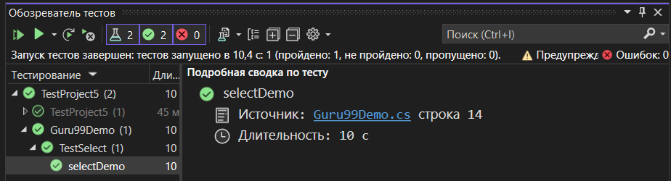

Рисунок 1 – Результат выполнения тестов

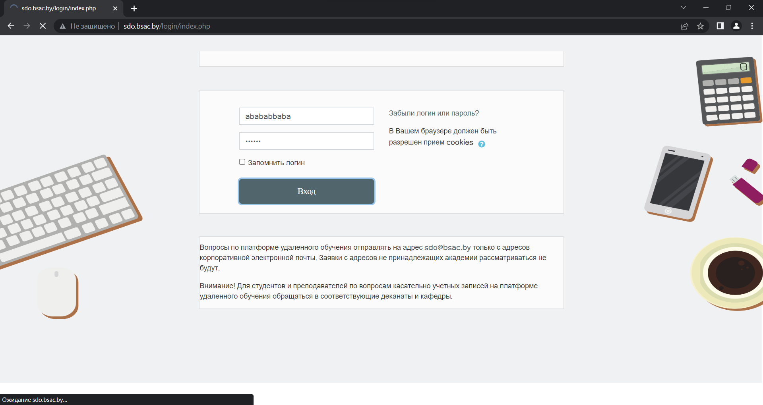

Рисунок 2 – Результат выполнения программы

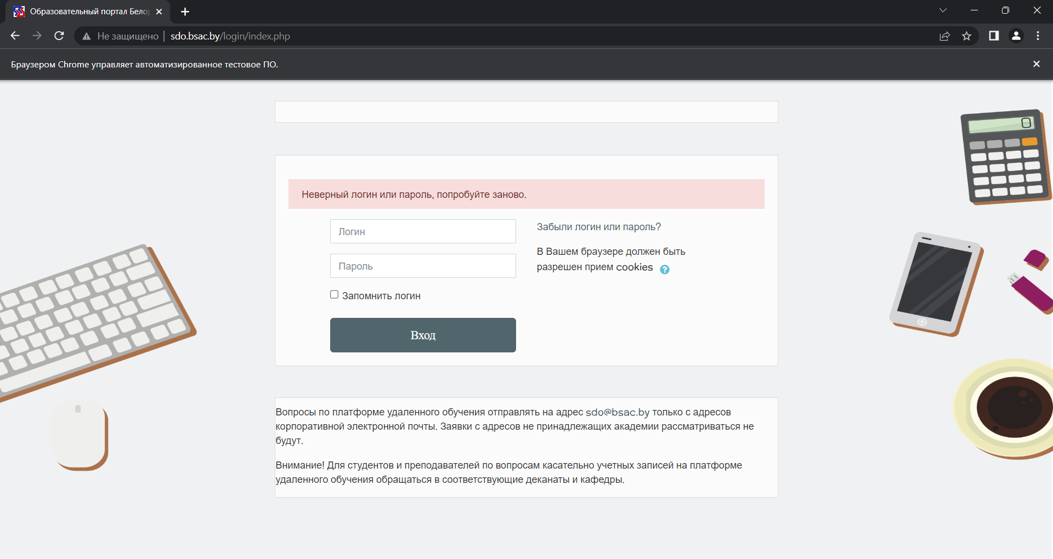

Рисунок 3 – Результат выполнения программы

Контрольные вопросы:

1. Для чего нужен Webdriver?

Webdriver – популярный инструмент для управления реальным браузером, который можно использовать как для автоматизации тестирования веб-приложений, так и для выполнения других рутинных задач, связанных с работой в вебе. Управление происходит как локально, так и удалённо и наиболее близко имитирует действия пользователя.

2. Что такое Webdriver?

Webdriver – проект с открытым исходным кодом,поддерживает множество языков программирования и имеет большое сообщество пользователей.

1. Какие преимущества имеет Webdriver?

– интерфейс Webdriver был спроектирован более простым и выразительным;

– Webdriver обладает более компактным и объектно-ориентированным API;

– Webdriver управляет браузером более эффективно, а также справляется с некоторыми ограничениями, характерными для Selenium RC, как загрузка и отправление файлов, попапы и дилоги.